МІНІСТЕРСТВО ОСВІТИ І НАУКИ УКРАЇНИ НАЦІОНАЛЬНИЙ УНІВЕРСИТЕТ «ЛЬВІВСЬКА ПОЛІТЕХНІКА»

ІНСТИТУТ КОМП’ЮТЕРНИХ НАУК ТА ІНФОРМАЦІЙНИХ ТЕХНОЛОГІЙ

ЗВІТ

про виконання лабораторної роботи № 6

з дисципліни

«Спеціалізовані мови програмування»

Виконав: студент гр. ІТ-32

Дякун Б

Прийняв: доц. каф. ІСМ Щербак С.С.

Львів-2023

**Мета.** Cтворення юніт-тестів для додатка-калькулятора на основі класів.

**Хід виконання:**

**Завдання 1:** Тестування Додавання

Напишіть юніт-тест, щоб перевірити, що операція додавання в вашому додатку-калькуляторі працює правильно. Надайте тестові випадки як для позитивних, так і для негативних чисел.

**Завдання 2:** Тестування Віднімання

Створіть юніт-тести для переконання, що операція віднімання працює правильно. Тестуйте різні сценарії, включаючи випадки з від'ємними результатами.

**Завдання 3:** Тестування Множення

Напишіть юніт-тести, щоб перевірити правильність операції множення в вашому калькуляторі. Включіть випадки з нулем, позитивними та від'ємними числами.

**Завдання 4:** Тестування Ділення

Розробіть юніт-тести для підтвердження точності операції ділення. Тести повинні охоплювати ситуації, пов'язані з діленням на нуль та різними числовими значеннями.

**Завдання 5:** Тестування Обробки Помилок

Створіть юніт-тести, щоб перевірити, як ваш додаток-калькулятор обробляє помилки. Включіть тести для ділення на нуль та інших потенційних сценаріїв помилок. Переконайтеся, що додаток відображає відповідні повідомлення про помилки.

На рис. 1 зображено знімок екрану із середовища розробки.

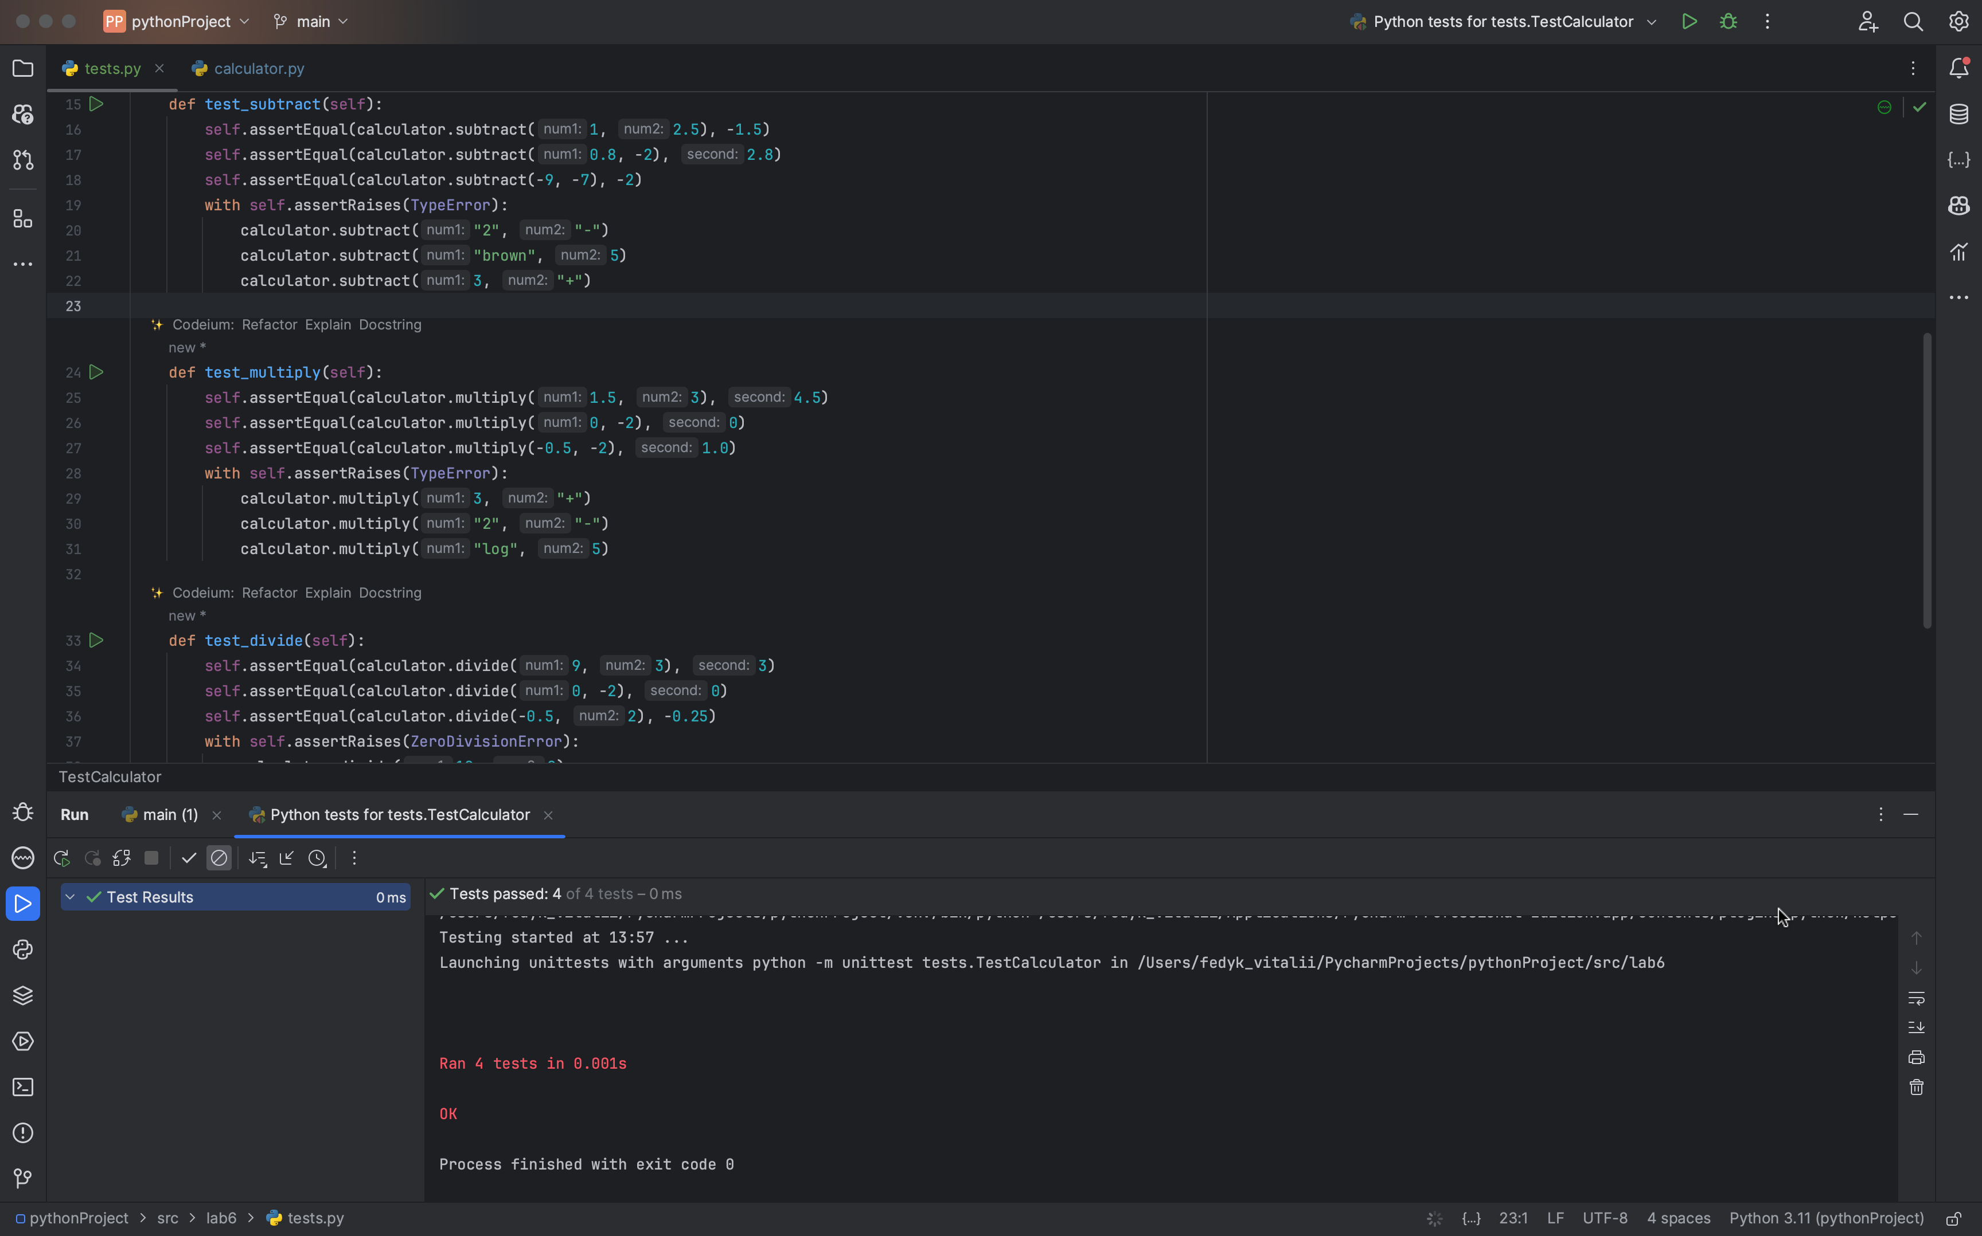

Рис. 1 Виконання програми

**Посилання на GitHub-репозиторій із кодом:** <https://github.com/Bohdan32>

**Висновки:** Я створив тести, які перевіряють правильність основних арифметичних операцій у вашому додатку-калькуляторі. Ці тести допомогли виявити та виправити будь-які проблеми або помилки, які можуть виникнути під час розробки чи обслуговування вашого додатку, забезпечуючи його надійність і точність.